第10届蓝桥杯Scratch图形化编程_省赛_中级_2019年3月24日真题

题目总数：15 总分数：560

一、选择题
第 1 题 单选题
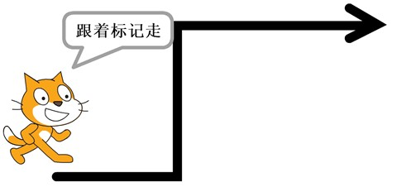
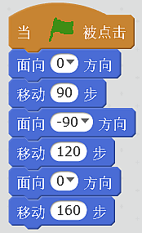
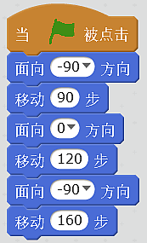
小猫迷路了，它必须沿着地面的标记才能走出迷宫。下面哪段程序能帮助它呢？（ ）。
A.
B.

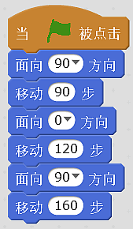
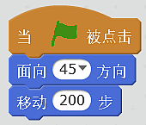
C.

D.

 答案
C

 解析
本题考察的知识点包括面向方向和移动指令。
在Scratch中，面向右边是90度，面向左边是-90度，面向上方是0度，面向下方是180度。很显然，小猫应该先向右移动，接着向上移动，最后向右移动，只有C选项是完全符合的。

第 2 题 单选题
如图所示，“气球”角色有三种造型，运行如下程序，哪种颜色气球不会出现？（ ）
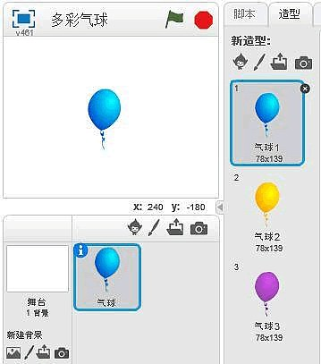

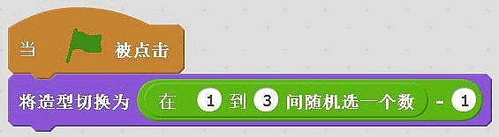
A.
B.
C.
D. 都有可能出现

 答案
D

 解析
本题考察的知识点是角色造型。
在Scratch中，使用编号来切换造型时，遵循如下规则：数字和造型一一对应，如数字1对应编号为1的造型；
如果数字超过最大造型编号，则会回到第一个造型开始重新计算，可以理解为下一个造型；
如果数字小于最小造型编号，则会回到最后一个造型开始重新计算，可以理解为上一个造型；
这里的随机数范围为1~3，减1之后的范围为0~2，1对应蓝色气球造型，2对应黄色气球造型，0比1小，回到最后一个造型，也就是紫色气球造型，因此3种造型都有可能出现。

第 3 题 单选题
小巫师挥舞着手里的魔棒，当他念了下面哪段程序咒语后能让自己从舞台上消失呢？（ ）
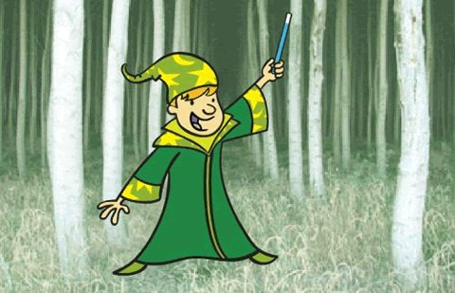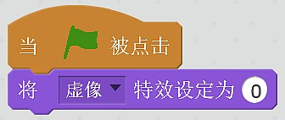
A.

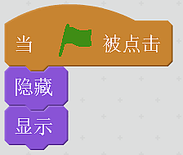
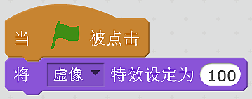
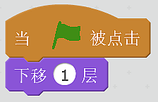
B.

C.

D.

 答案
C

 解析
本题考察的知识点是角色外观，重点是虚像特效。
在Scratch中，虚像就是透明度的意思，其范围为0~100。当虚像为0时，即透明度为0，表示完全不透明，也就是角色正常的样子，当虚像为100时，表示完全透明，我们就看不到角色了，间接地达到了隐藏的效果。

第 4 题 单选题
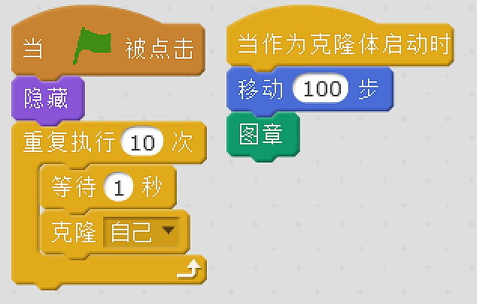
角色小猫在运行如图程序 5 秒后，舞台上能看到几只小猫？（ ）
A. 1
B. 2
C. 3
D. 4

 答案
A

 解析
本题考察的知识点包包括图章和克隆。
在Scratch中，要复制一个角色，通常有两种方法，分别是图章和克隆，二者有如下区别：通过图章复制的角色不能运动，而克隆出来的角色是可以运动的；
克隆体具有继承特性，在生成克隆体时，和本体的特征一致，图章则没有继承特性，无论本体是什么状态，都可以看到复制出来的角色。
这里克隆了10只小猫，由于本体是隐藏的，所以克隆体小猫也都是隐藏的，图章出来的小猫是可以看到的，不过这些小猫的位置是重叠的，所以只能看到一只小猫。

第 5 题 单选题
你制作了一款天气预报软件，能够根据天气情况，提示如何安排衣着。
按下空格键，天气角色会随机显示“雪花”或“太阳”的造型。同时，衣着角色会根据天气角色的造型，变换成不同的服装。比如当天气角色是“雪花”造型时，衣着角色就是“帽子”造型；当天气角色是“太阳”造型时，衣着角色就是“短袖”造型。
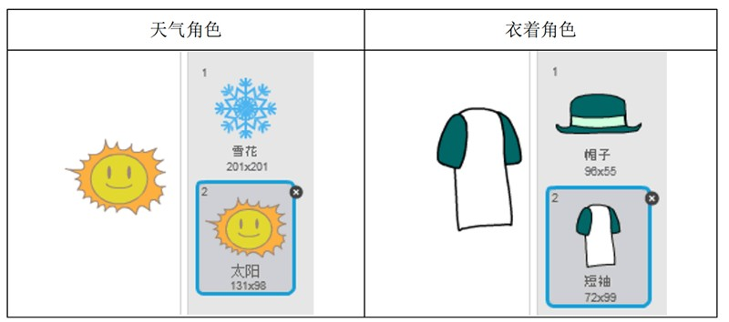
角色及其造型如下图所示：
天气角色的程序如下所示：
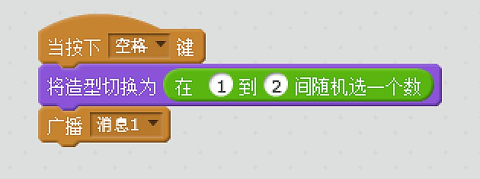
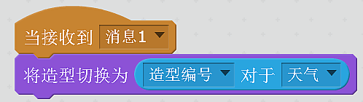
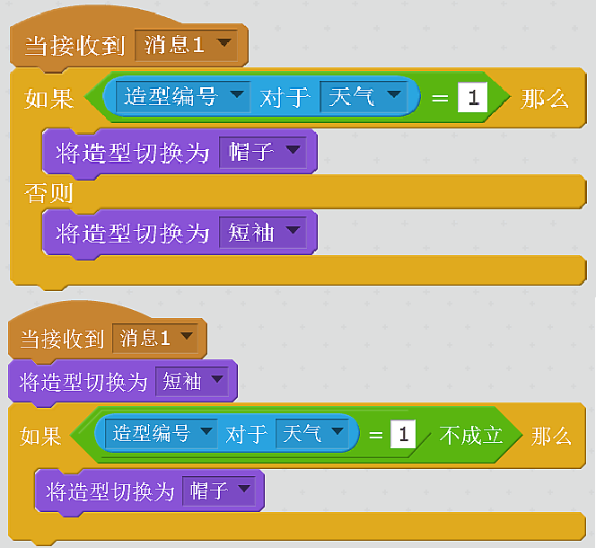
衣着角色的程序中，有一组是不正确的，请将其挑选出来（ ）。
A.

B.

C.

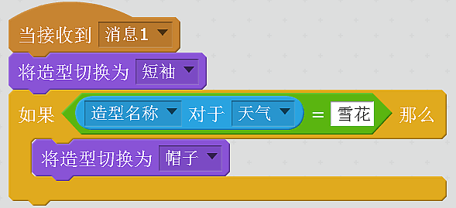
D.

 答案
C

 解析
本题考察的知识点是造型切换。
根据题目的描述，两个角色的造型编号一一对应，C选项中，先把造型换成短袖，然后判断天气的造型编号，如果不等于1，就切换成帽子，这意味着当天气造型是太阳时，就将衣着角色的造型换成了帽子，所以是不对的，其它选项都是正确的。

第 6 题 单选题
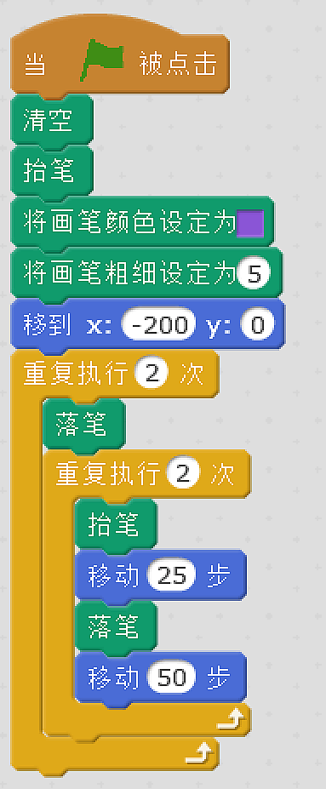
执行完下面程序，会得到哪种图形？（ ）
A.
B.
C.
D.

 答案
C

 解析
本题考察的知识点是画笔和循环。
画笔的初始位置为（-200,0），落笔后又立刻抬笔，画了一个点，移动25步后，又落笔移动50步，所以呈现的是25步长度的空白和50步长度的线段，这里有2层循环，所以一共画了4条线段。
需要注意的是，在画完前面两条线段后，本身就是落笔状态，然后再执行一个落笔状态，接着抬笔，所以这一次不会出现一个单独的点。

第 7 题 单选题
执行这段程序后，说话的内容是什么？（ ）
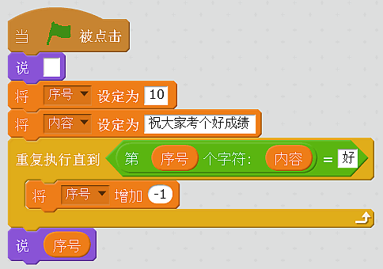
A. 3
B. 6
C. 7
D. 8

 答案
B

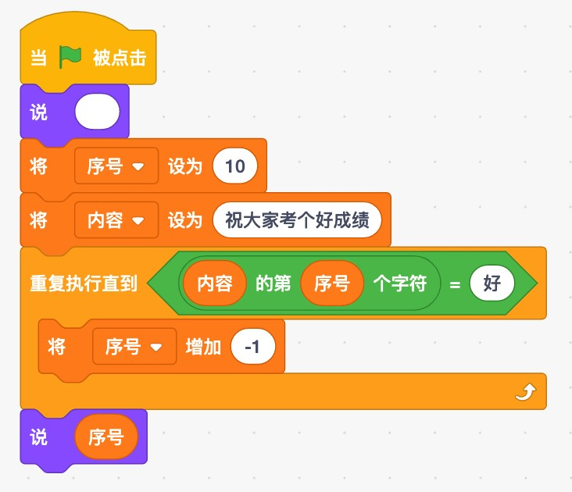
 解析
本题考察的知识点包括条件循环和字符串运算。将上面的程序使用Scratch3进行编写，代码如下：

内容字符串的长度为8，所以当序号为10和9时，对应的字符都是空白，当序号为8时，对应的字符是“绩”，序号为6时，对应的字符是“好”，此时刚好条件成立，循环结束，因此最后的序号就是6。

第 8 题 单选题
有一棵光滑的葡萄树高 18 分米，一只蜗牛从底部向上攀，每分钟爬 3 分米，但每爬一分钟后都要休息一分
钟，休息期间又要滑下 1 分米。
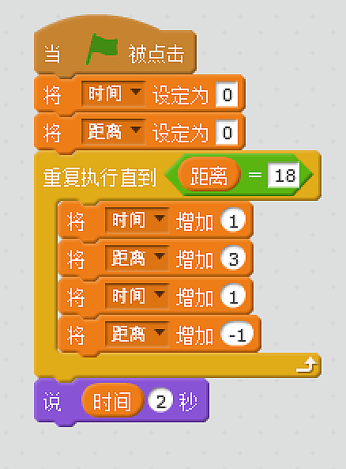
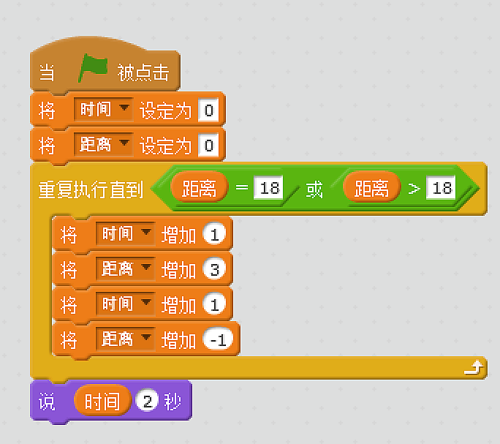
请问下面哪段程序可以计算出蜗牛多少分钟（向上取整）才能爬到树顶？（ ）
A.

B.

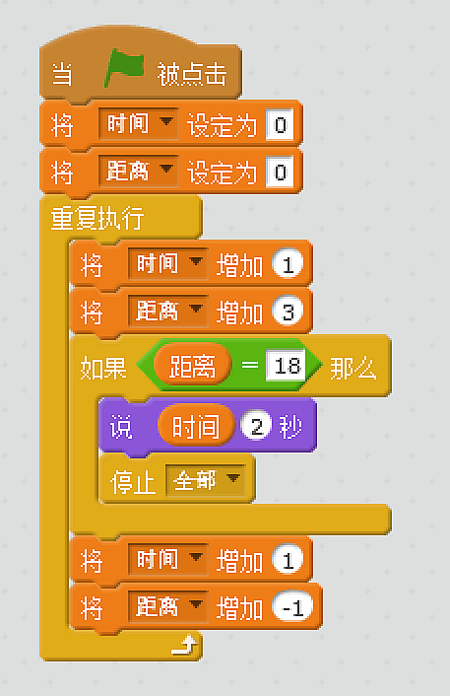
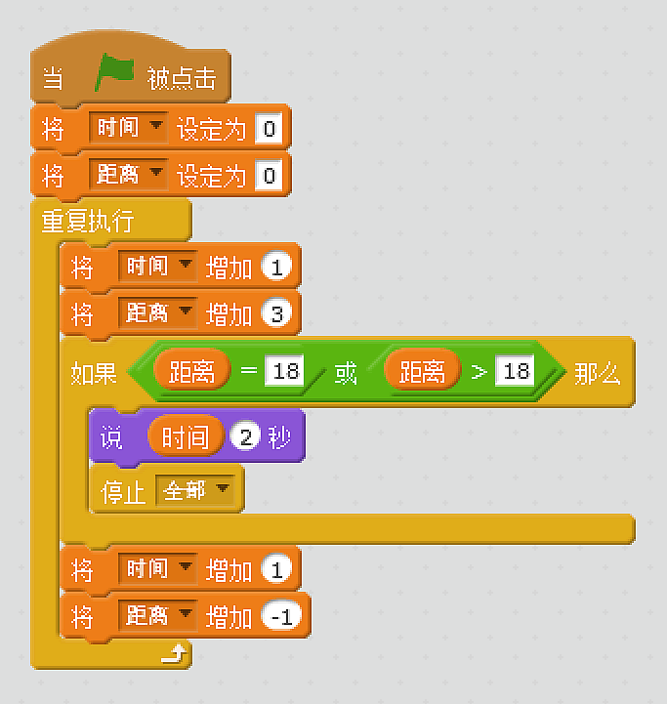
C.

D.

 答案
D

 解析
本题考察的知识是逻辑思维分析。
这是著名的蜗牛爬井问题，关键点在于最后一次爬上去的时候，蜗牛是不需要休息的，也不会下滑，这就排除了A和B。
其次，最后一次爬上去时，其距离有可能是大于18的，比如蜗牛爬到16了，再爬3分米，这就爬到树顶了，因此判断条件是距离 >= 18，所以D选项是正确的。

二、编程题

第 9 题 问答题女孩顶球
题目说明

准备工作：
导入角色库中的两个角色小女孩“Anna”和足球“Ball-Soccer”。
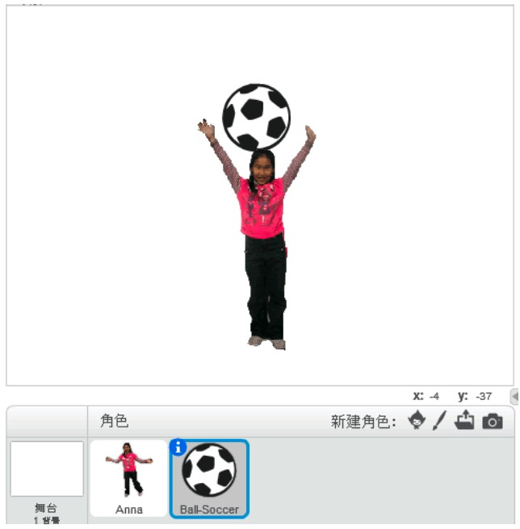

编程实现：
小女孩正在表演用头托住足球。为了把足球一直托在头顶，小女孩需要不停地晃动双手。小女孩还可以跟着鼠标一起移动。

具体要求：
1、程序运行后，小女孩要跟随鼠标一起移动；
2、小女孩可以不停地切换造型（切换造型的间隔时间参考值为 0.2 秒）；
3、无论小女孩是否移动，足球都始终处于小女孩的头顶。不用考虑足球是否遮挡住小女孩的头部，只要靠着就可以，参考下图所示。
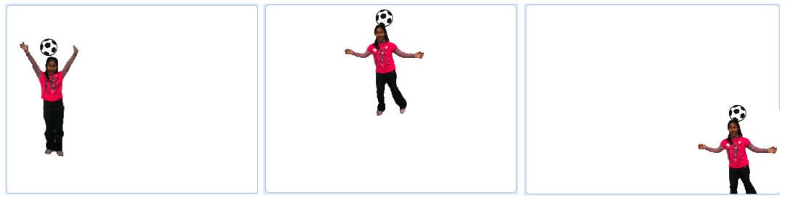
将程序保存到桌面，命名为“1.sb2”。
 答案
女孩角色：

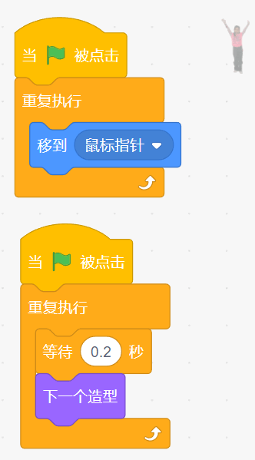
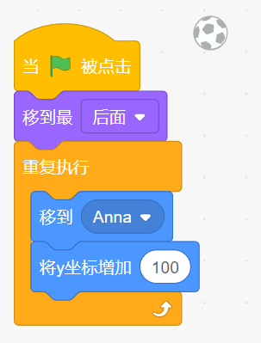

球角色：

 解析
评判标准：
10 分：程序开始，未移动鼠标时，球在小女孩头上；
30 分：在 10 分的基础上，小女孩在跟随鼠标移动的过程中没有明显卡顿现象，小女孩可以一直切换造型；
50 分：在 30 分的基础上，球始终在小女孩头部,如果存在足球脱离小女孩头顶的情况，只能得 30
分。
思路分析
本题有两个角色，分别是女孩和足球，如图所示：

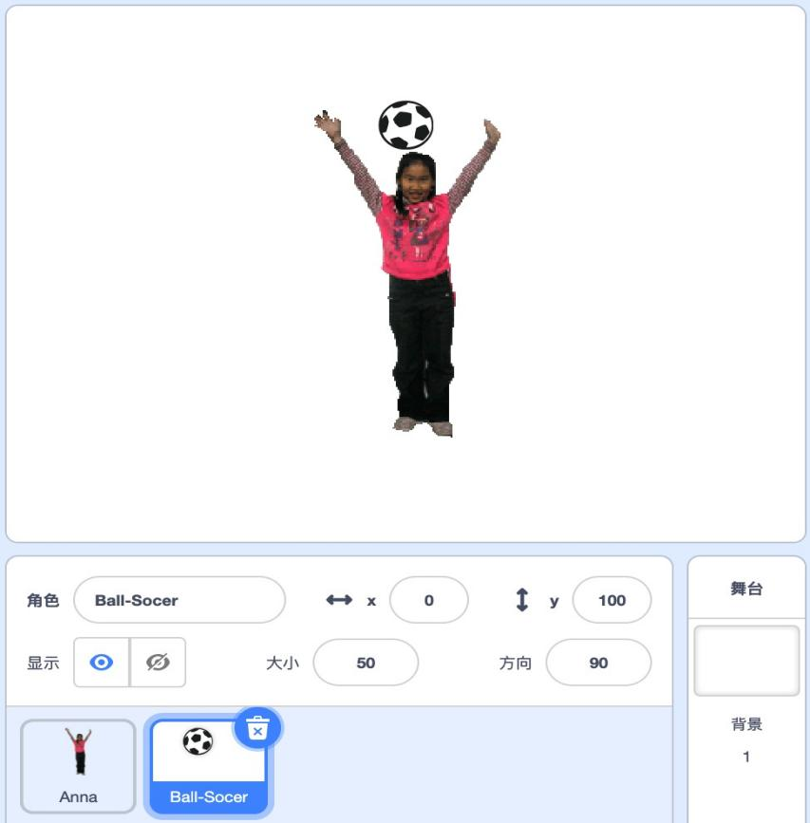

其中，女孩跟随鼠标移动，而足球始终位于女孩的头顶，我们只需要设置好角色的位置即可。

第 10 题 问答题小猫打螃蟹
题目说明

准备工作：
背景改为白色背景，保留小猫角色，导入角色库中角色螃蟹“Crab”；自行绘制子弹角色，颜色和大小可自行设定。

编程实现：
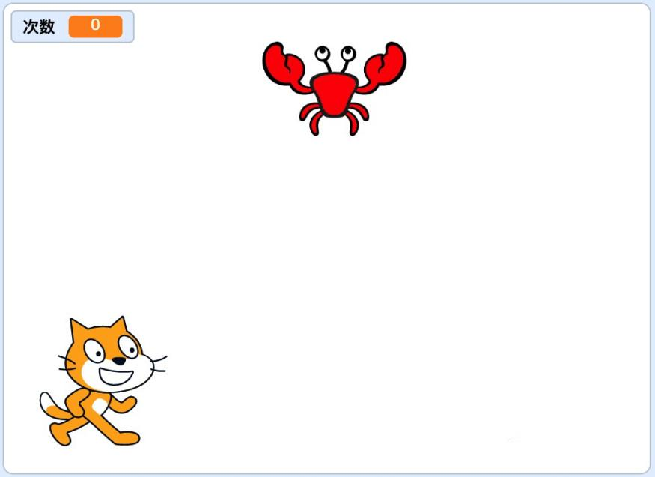
一只在舞台左下角的小猫，发射子弹射击一只在舞台顶部的水平移动的螃蟹，击中螃蟹 5 次后程序结束！

具体要求：
1、程序运行后，小猫一直固定在舞台左下角，螃蟹在舞台上部进行最左->最右->最左的循环移动。注意：移动速度不要太快。
2、按下空格键，小猫发射一颗子弹，子弹须沿着鼠标方向发射出去，碰到螃蟹或者舞台边缘后消失。

3、子弹击中螃蟹 5 次后，小猫说：“我赢啦”2 秒钟，游戏结束。要求击中的次数在舞台的左上角实时显示。将程序保存到桌面，命名为“2.sb2”。

 答案
小猫角色：

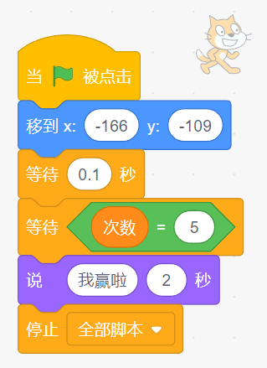
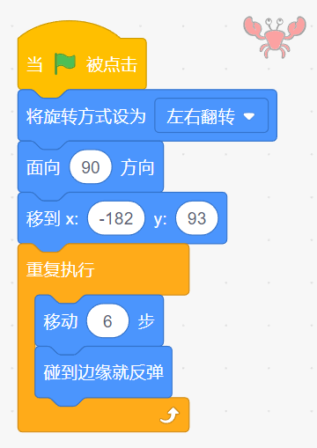

螃蟹角色：

子弹角色：

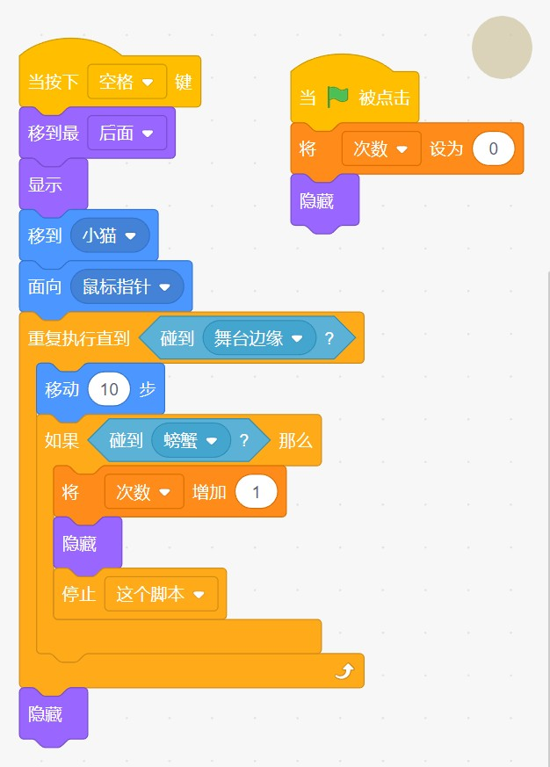

 解析
评判标准：
10 分：程序运行后，有一只螃蟹在舞台顶部水平左右移动；
30 分：在 10 分标准基础上，按下空格键，小猫会发射一颗面向鼠标的子弹，且子弹碰到螃蟹或者边缘能够消失；
50 分：在 30 分标准基础上，子弹击中螃蟹 5 次后小猫说“我赢啦！”2 秒钟，之后游戏结束。思路分析
本题有3个角色，分别是小猫、螃蟹和子弹，如图所示：

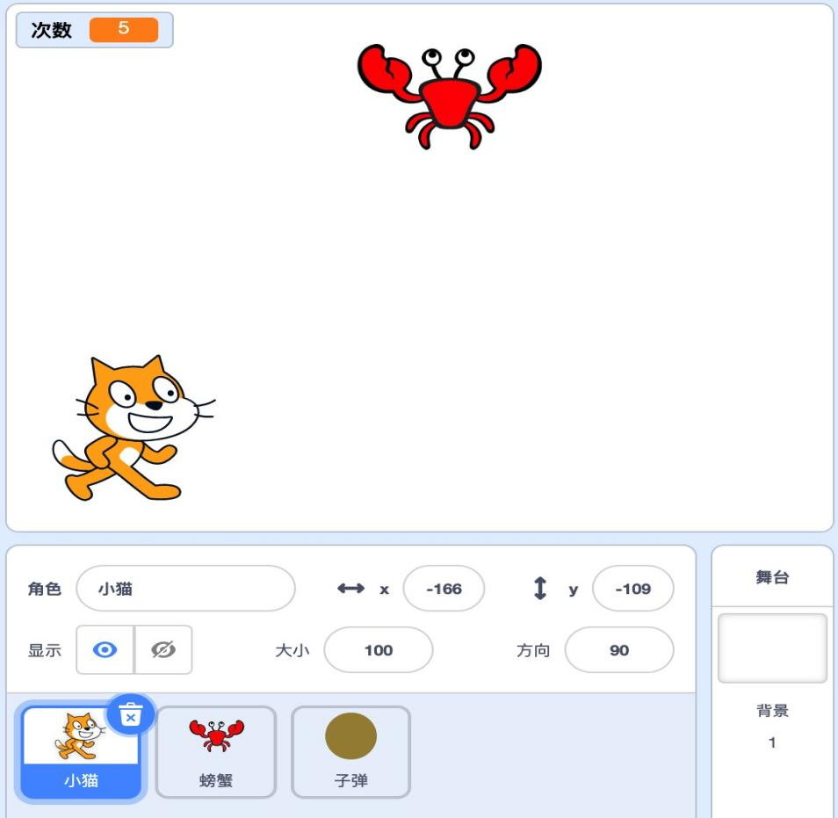
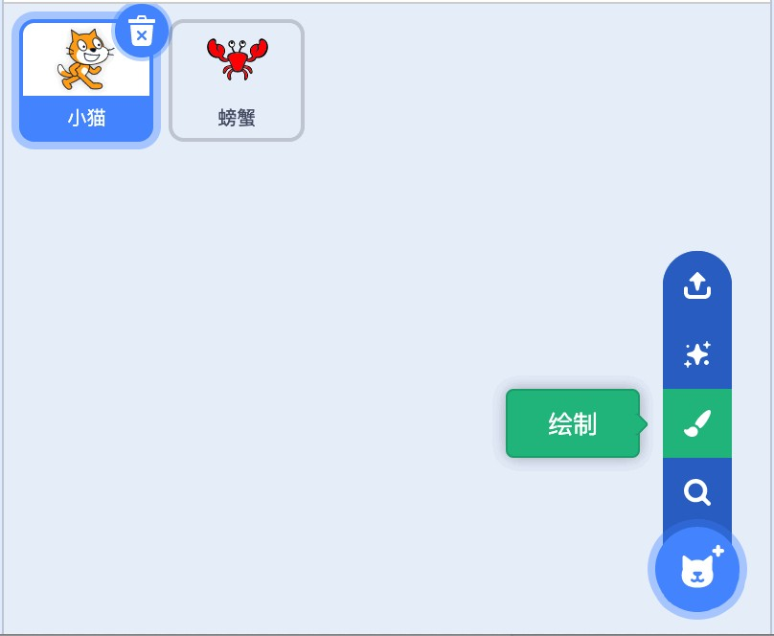

其中，子弹角色是需要自己绘制的，在角色列表区，选择绘制角色，如图：

然后通过圆形工具绘制一个实心圆点即可。
三个角色中，小猫角色的功能最为简单，在游戏成功时说“我赢啦！”，判断的依据是击中螃蟹5次，我们可以使用一个变量“次数”来记录击中螃蟹的次数，当次数等于5时，就说“我赢啦！”，然后停止全部脚本。
其次是螃蟹角色，它只需要在舞台上来回移动即可，当碰到舞台边缘就反弹。
子弹角色则是本题的重点，按下空格键，发射一颗子弹，首先要考虑的问题是子弹是否连发，如果是连发，需要使用克隆。虽然题目中没有明确说明是否要连发，但是从小猫击中螃蟹5次就胜利的描述中，可以看出，子弹不是连发的，而是上一颗消失了，才开始发射第颗，不然的话，获胜也太简单了，所以这里不需要使用克隆。
关于运动编程，要了解运动4要素模型，即起点、方向、速度和终点。我们只需要设置确定好这4大要素，编写代码就变得非常简单了。y

第 11 题 问答题计算游泳时间
题目说明

编程实现：
你要参加运动会，每天都刻苦练习游泳，并给自己的游泳时间做了精确的计时（本题中的计时都按 24 小时制计算）。你只要说出自己从 a 时 b 分一直游泳到当天的 c 时 d 分，你的小鱼教练就能计算出你这天一共游了多少时间。你的小鱼教练是怎么算出来的呢？

具体要求：
1、程序开始运行时，小鱼教练询问游泳开始时间（分别询问 24 小时制的时和分）和结束时间（分别询问24小时制的时和分）。
2、小鱼教练计算并说出游了多长时间。但如果你输入的结束时间早于开始时间，小鱼教练就会说“输入错误！结束时间早于开始时间”，程序结束。
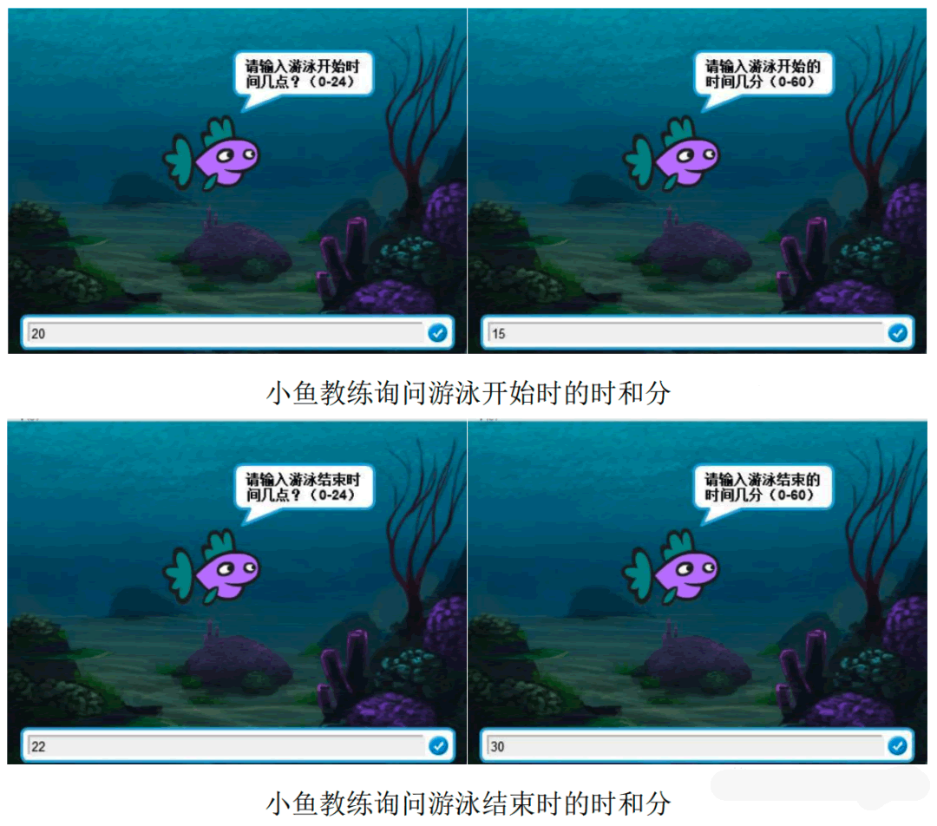
将程序保存到桌面，命名为“3.sb2”。

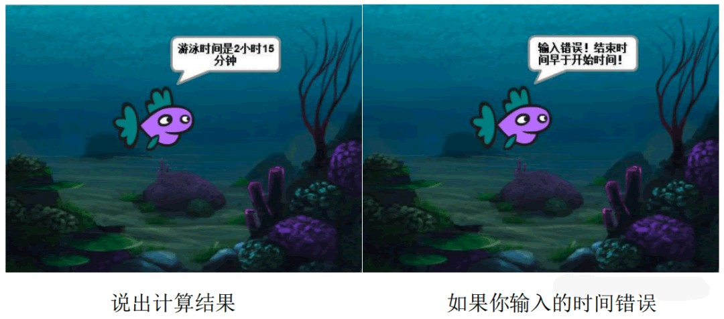

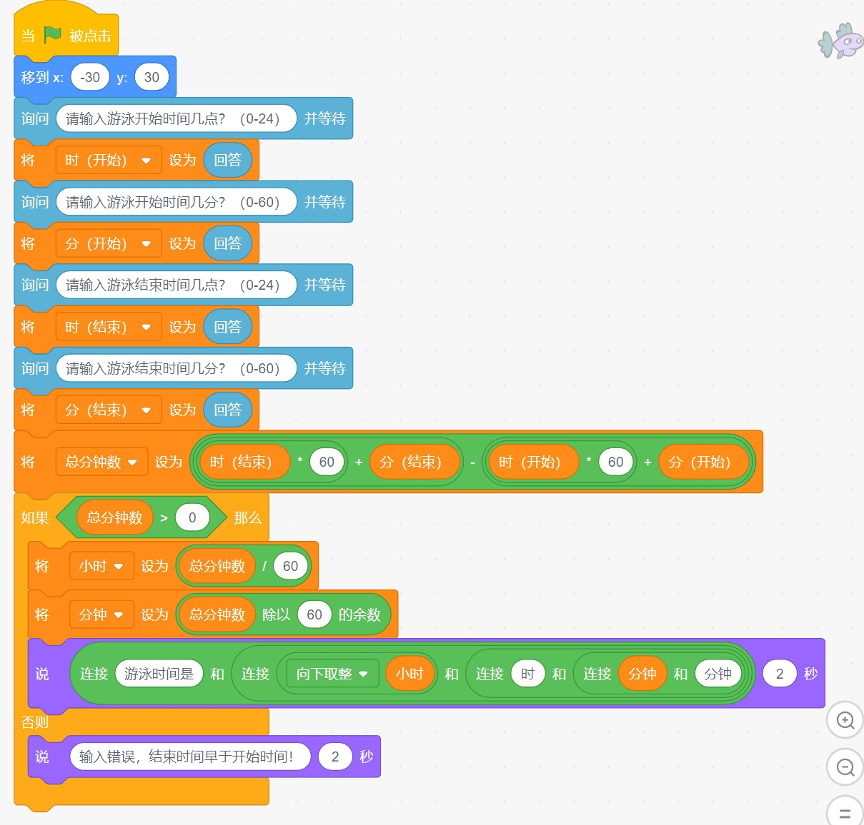
 答案

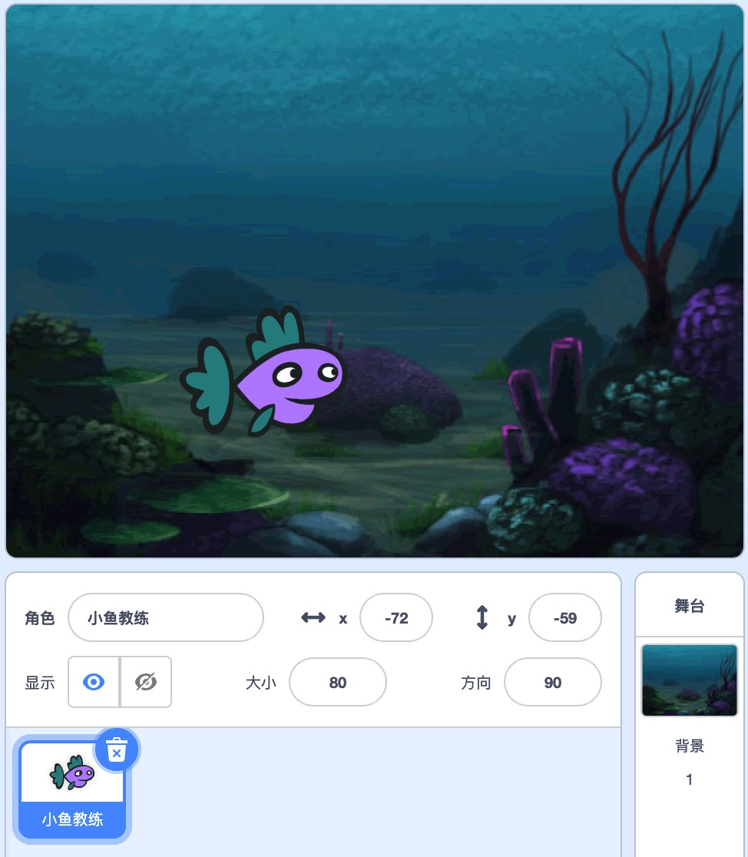

 解析
评判标准：
10 分：程序运行后，能够询问开始时间和结束时间（时和分）；
40 分：在 10 分的基础上，能够正确计算出游泳的时间；测试两种情况：
- 结束时间的分大于开始时间的分
- 结束时间的分小于开始时间的分
50 分：在 40 分的基础上，如果输入结束时间早于开始时间，能够提示“输入错误，结束时间早于开始时间”，需要多次以不同情况输入来验证。
思路分析
本题只有一个角色，就是小鱼，如图：

第 12 题 问答题折扇
题目说明

编程实现：
以坐标（0,0）点为中心绘制一把扇子：扇面和扇把都是三分之一圆，扇面的半径为 100 左右，扇把的半径为
20 左右。


具体要求：
1、每次点击绿旗后，舞台背景为白色，舞台上不显示任何内容。然后连贯地画出扇子图案，中间不可停顿；
2、画出的扇子颜色为黑色，画笔粗细为 1，扇面和扇把的张角都为三分之一圆（120 度），扇面的半径为
100 左右，扇把的半径为 20 左右；
3、坐标（0,0）点是构成扇子的这些线段的相交点。将程序保存到桌面，命名为“4.sb2”。

 答案

 解析
评判标准：
10 分：设置背景为白色，每次运行程序都会清空屏幕；
30 分：在 10 分标准基础上，能够连贯地画出扇面；但是：颜色不是黑色，或者扇面、扇把的长
度明显不合乎要求，或者扇子的张角明显不是 120 度；
50 分：完全符合题目要求。思路分析
这是一道画图题，在Scratch中，画图通常分为3步：准备画布
准备画笔
绘制图形
其中，准备画布就是清空舞台，通常是使用指令”全部擦除“，准备画笔包括画笔的颜色和粗细，而绘制图形则需要在落笔之后控制角色移动，画笔就会在角色运动的轨迹上按设置好的颜色和粗细涂色，绘制完成之后抬笔即可，这和我们日常生活中画画的过程是完全一致的。
本题要求绘制的折扇，由扇面和扇把两部分组成，很多同学自然而然采取了分别绘制扇面和扇把的方案，这个当然是可行的，但实际上还有更简单的方案。

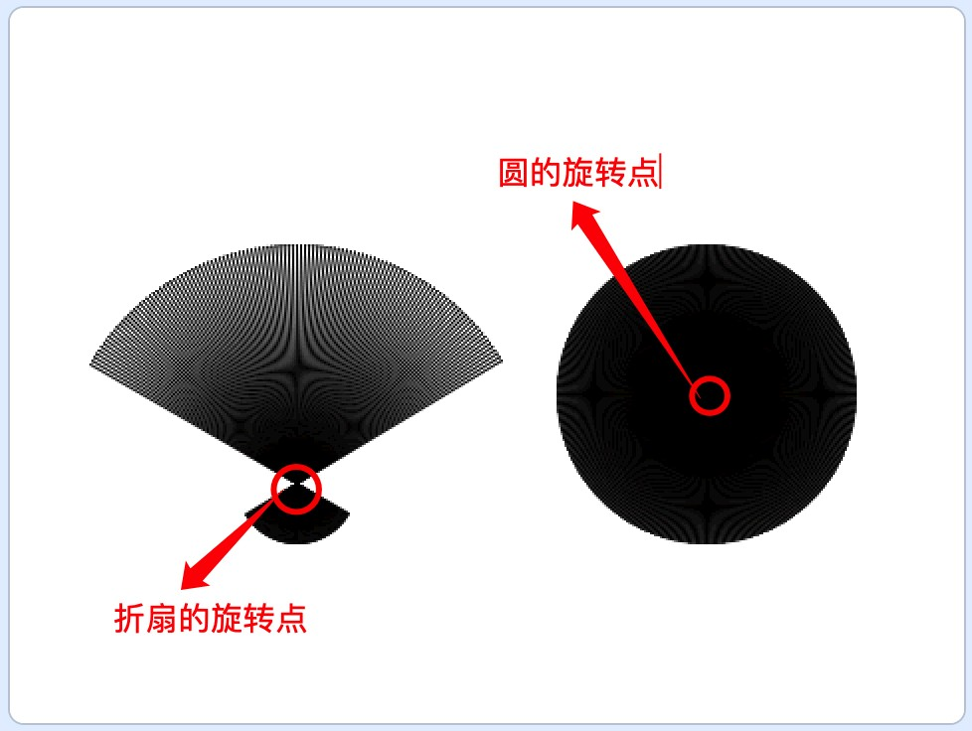
如果将实心圆看成是由360条直线构成的图形，那么这里的折扇则是由120条直线构成。除此之
外，它们的旋转点也不一样，对于圆而言，旋转点在直线的中间位置，对于折扇而言，旋转点在靠近扇把的一端，如图：

如此一来，问题就变得简单了，只需要控制好旋转点就可以一次性画出折扇。

第 13 题 问答题自动驾驶
题目说明

编程实现：
将舞台背景改为“blue-sky”背景，在舞台上设置 1 个小车“Car-Bug”角色，并保留默认的小猫角色。小车从舞台左侧向右行驶。当小车快要碰到小猫时，小车能自动停止移动，而小猫被吓到了。

具体要求：
1、每次点击绿旗后，舞台背景和小车角色的初始位置都要如下图所示，小猫角色的 x 坐标值为从 100 到200范围内的一个随机数值，y 坐标参考图中位置来大致设置；

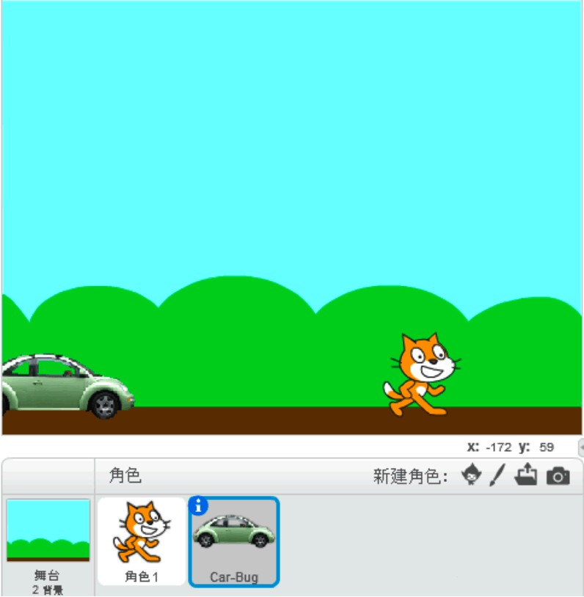
2、小车开始自动向右行驶。小猫的位置则始终保持不动；
3、小车在行驶到车头距离小猫一个车身范围以内时，小车能自动停止。视觉观察时，小车不能碰到小猫，两者之间留有一段距离。如下图所示：
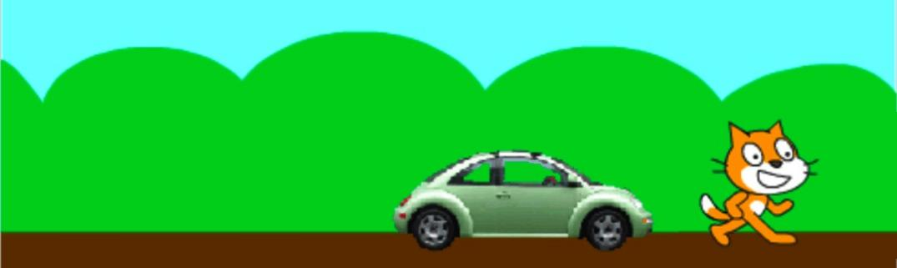
4、在小车停下后，小猫说“哇！！！”2 秒钟，程序结束。
小猫角色：

 解析
评判标准：
10 分：每一次点击绿旗后，小车在舞台左边，而小猫的位置则是随机的（需要多次点击绿旗来验证随机位置）；
40 分：在 10 分的基础上，小车在行驶到距离小猫一个车身范围内停止。但是，以下两种情况均不符合要求：
1）小车碰到小猫，如下图所示：

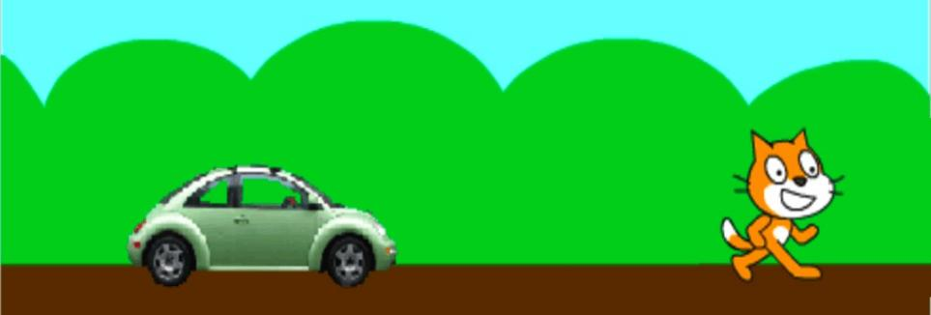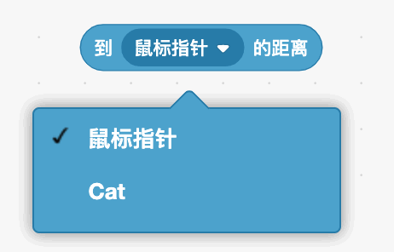
2）小车停下时，车头距离小猫的距离明显大于一个车身宽度，或者不论小猫的位置如何变化，车停下的位置都相同（即小车停下的位置并没有根据小猫的位置随机变化而变化），如下图所示：

50 分：完全符合题意，即在 40 分的基础上，实现了小车停下后，小猫说“哇！！！”2 秒钟。思路分析
本题只有两个角色，分别是小猫和小汽车，小猫的效果比较简单，一是设置好位置，二是在小汽车停下来后，说一声”好！！！“。
这里的重点是小汽车，小汽车从舞台左边向右移动，当移到距离小猫一定位置时自动停止。由于小猫的位置是随机的，所以小汽车停下来的位置也是随之变化的，那如何确定小猫的位置呢？
我们可以换一个思维，小汽车停止的位置随小猫位置的变化而变化，那有没有不变的量呢？仔细想
想，可以发现它们二者之间的距离是不变的，这个距离是小汽车的一个车身长度。
在Scratch中的侦测模块中，有一个指令”到xx的距离“可以获取当前角色到某个角色的距离，如图：

如此一来，问题就变简单了，当小汽车到小猫的距离小于某个值时，停止移动即可。

第 14 题 问答题列表排序
题目说明

编程实现：
老师给小猫出了一道题：在列表 1 中生成 5 个在 1~99 范围内的随机整数，然后按照从大到小的顺序将它们依次移到列表 2 中。
例如：在列表 1 中随机生成的整数依次是“12,3,1,13,17”，在处理之后列表 2 中的整数依次是“17,13,12,3,1”。

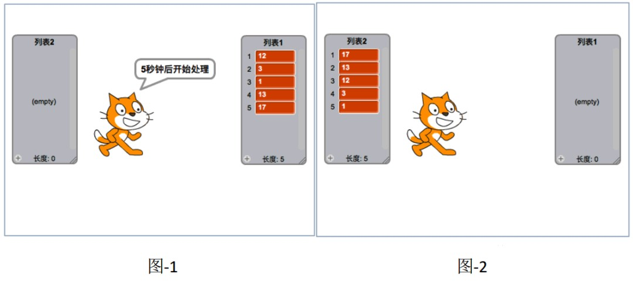

具体要求：
1、每次点击绿旗后，在屏幕中都显示如图-1 所示的列表 1 和列表 2，且在列表 1 中随机生成 5 个在 1~99范围内的随机整数，而列表 2 中内容为空。然后小猫说“5 秒钟后开始处理”，并等待 5 秒钟；
2、处理数据时，每间隔 1 秒钟，都将列表 1 中当前最大的一个数字移动到列表 2 中，注意：是移动，不是复
制；
3、当处理到列表 1 为空后，列表 2 中的数据应从大到小排列，如图-2 所示，然后小猫说“处理完啦。”2秒钟，然后程序结束。
将程序保存到桌面，命名为“6.sb2”。


 解析
评判标准：
10 分：点击绿旗后，在列表 1 中正确生成了 5 个随机的整数（裁判可多次点击绿旗来验证是否随机）。且小猫说“5 秒钟后开始处理”，并等待 5 秒钟；
30 分：在 10 分标准的基础上，开始处理后，每 1 秒钟都将列表 1 中当前最大的数字移动到列表
2 中，但不是每次都移动最大数字或者移动到列表 2 中后顺序不是从大到小，或者处理完成后小猫没有说“处理完啦。”2 秒钟；
50 分：完全符合题意。思路分析

第 15 题 问答题击鼓游戏
题目说明

准备工作：
将舞台背景设置为“spotlight-stage”，添加一个“Bellerina”角色、两个“Drum1”角色和两个“Drum2”角色，并按照图 7-1 的位置摆放。角色“Bellerina”的造型和颜色的设置须如图 7-1 所示，五个造型的裙子颜色顺序为：白、红、蓝、绿、黄；四个鼓的颜色分别设置为：红、蓝、绿、黄。

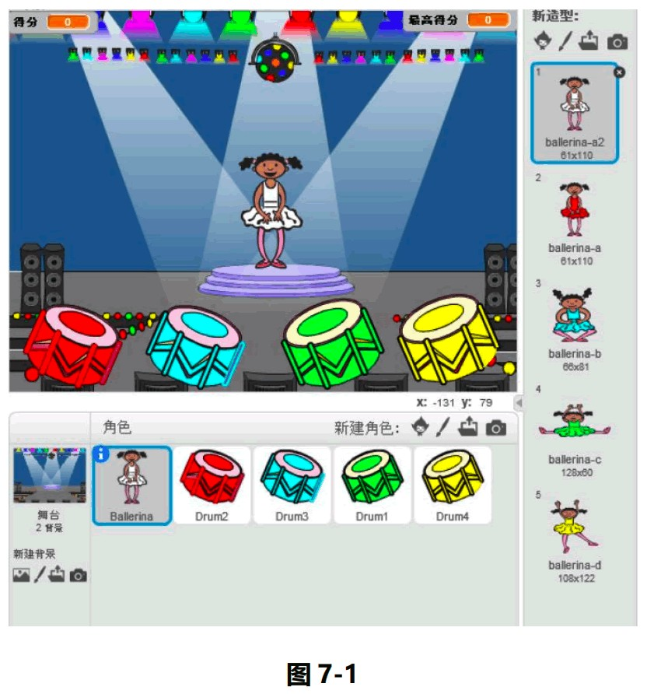

编程实现：
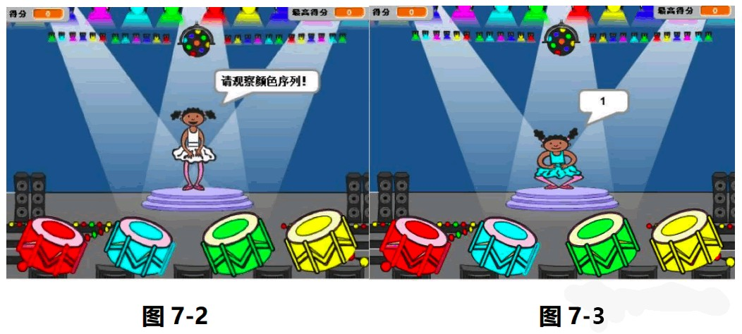
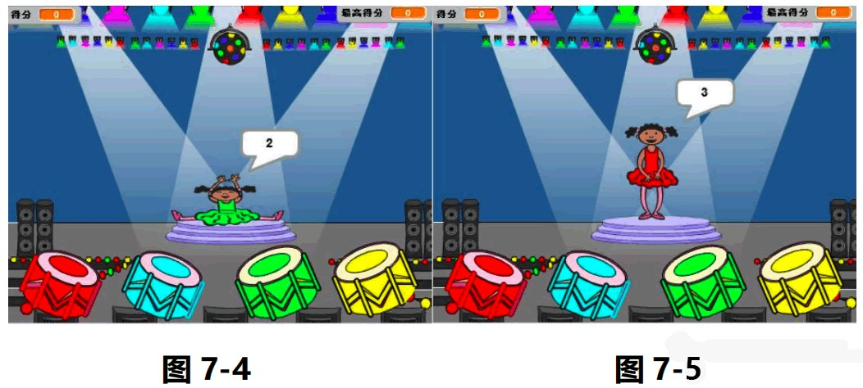
舞台中央的小女孩会随机变换造型及衣服颜色4次，游戏玩家要记住衣服颜色出现顺序，并按顺序敲击相应颜色的鼓，颜色顺序正确则可得1分，并开始下一轮变换颜色；直到某一轮敲鼓顺序错误则游戏结束，更新最高得分。

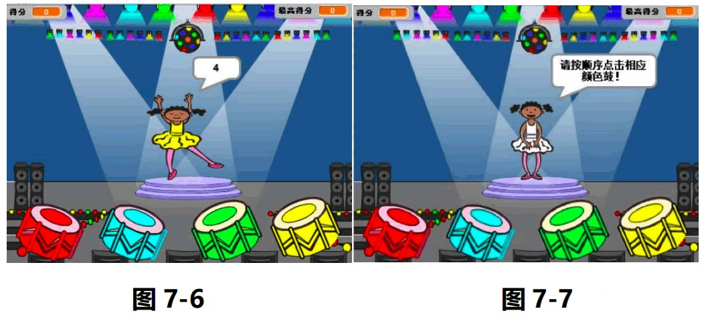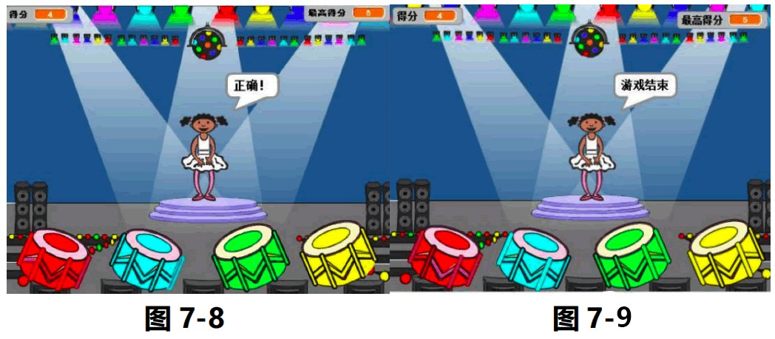

具体要求：
1、每次点击绿旗后，舞台左上角的“得分”（显示位置见图-2）都为 0；
2、小女孩为造型 1（白色裙子）；并说“请观察颜色序列！”2 秒钟（图-2）；
3、小女孩切换 4 次造型，每次都是随机切换为造型 2 到造型 5 中的一个（这 4 次切换的造型之间允许重复）；而且第一次切换后要说“1”1 秒钟，第二次说“2”1 秒钟，第三次说“3”1 秒钟，第四次说“4”1 秒钟（图-3至图-6）；
4、在 4 次造型切换完成后，小女孩切换回造型 1（白色裙子），表示一轮切换结束。小女孩说：“请按顺序点击相应颜色鼓！”（图-7）；
5、游戏玩家根据刚刚小女孩 4 次切换造型中衣服颜色的顺序，依次点击（敲击）相应颜色的鼓，在敲击的第
一次鼓后小女孩说“1”，第二次后说“2”，第三次后说“3”，第四次后说“4”；如果玩家敲击的顺序与衣服颜色切换的顺序相一致，小女孩就说“正确！”2 秒钟，且得分加 1（图-8），并从步骤 2 开始下一轮游戏；如果敲击的顺序错误，小女孩就说：“游戏结束”，并根据当前得分的情况更新舞台右上角的最高得分（显示位置如图-9 所示），程序结束。

